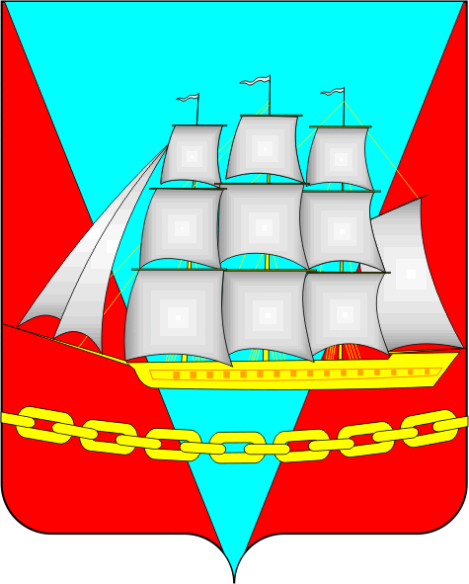


СОБРАНИЕ ДЕПУТАТОВ

ВАНИНСКОГО МУНИЦИПАЛЬНОГО РАЙОНА

Хабаровского края

РЕШЕНИЕ

от 17.06.2025 р.п. Ванино № 212

О внесении дополнения в Положение о денежном содержании выборных должностных лиц местного самоуправления Ванинского муниципального района, осуществляющих свои полномочия на постоянной основе, утвержденное решением Собрания депутатов Ванинского муниципального района Хабаровского края от 14 марта 2019 г. № 36 «О денежном содержании выборных должностных лиц местного самоуправления Ванинского муниципального района, осуществляющих свои полномочия
на постоянной основе»

В соответствии со статьей 86 Бюджетного кодекса Российской Федерации, Законом Хабаровского края от 24 декабря 2008 г. № 225
«О гарантиях осуществления полномочий депутата, члена выборного органа местного самоуправления, выборного должностного лица местного самоуправления в Хабаровском крае», Федеральным законом от 6 октября 2003 г. № 131-ФЗ «Об общих принципах организации местного самоуправления в Российской Федерации», Уставом Ванинского муниципального района Хабаровского края Собрание депутатов Ванинского муниципального района Хабаровского края

РЕШИЛО:

1. В Положение о денежном содержании выборных должностных лиц местного самоуправления Ванинского муниципального района, осуществляющих свои полномочия на постоянной основе, утвержденное решением Собрания депутатов Ванинского муниципального района Хабаровского края от 14 марта 2019 г. № 36 «О денежном содержании выборных должностных лиц местного самоуправления Ванинского муниципального района, осуществляющих свои полномочия на постоянной основе» (далее – Положение) внести следующее дополнение:
1.1. Раздел 2 Положения дополнить пунктом 2.5 следующего содержания:
«2.5. При досрочном прекращении полномочий главы Ванинского муниципального района Хабаровского края (далее – глава района) либо
в случае временного отстранения от должности главы района его полномочия временно исполняет назначаемое решением Собрания депутатов Ванинского муниципального района Хабаровского края уполномоченное лицо из числа муниципальных служащих, замещающих в администрации муниципального района должности муниципальной службы высшей группы, с доплатой разницы в должностных окладах, с выплатой единовременного денежного поощрения, установленного главе района, на разницу
в должностных окладах, за отработанное время, на основании локального акта.».
2. Настоящее решение опубликовать в информационно-телекоммуникационной сети Интернет на официальном сайте Собрания депутатов Ванинского муниципального района Хабаровского края (rsd.vanraion.ru) и на официальном сайте администрации Ванинского муниципального района Хабаровского края(vaninoadm.khabkrai.ru).
3. Контроль за исполнением настоящего решения возложить
на постоянную комиссию по бюджету, налогам и имущественным отношениям Собрания депутатов Ванинского муниципального района Хабаровского края.
4. Настоящее решение вступает в силу после его официального опубликования и распространяется на правоотношения, возникшие с 12 июня 2025 года.

Председатель Собрания депутатов В.С. Соколов

Временно исполняющий
полномочия глава района А.В. Солёный

